Quito, 28 de junio del 2022

Señores

**CONTRALORIA GENERAL DEL ESTADO**

**SIE-CGE-011-2022**

Presente. –

**CERTIFICADO DE MESA DE AYUDA**

En mi calidad de apoderado especial de MAINT S.A. certifico que mi representada cuenta con un sistema de Mesa de Ayuda que permite la comunicación telefónica, o vía e-mail, para la generación de tickets según la incidencia.

La herramienta utilizada para registrar los tickets es Microfocus SMAX. El link donde se puede verificar su existencia es:

<https://smaxpro.maintlatam.com/dashboard?TENANTID=867856554>

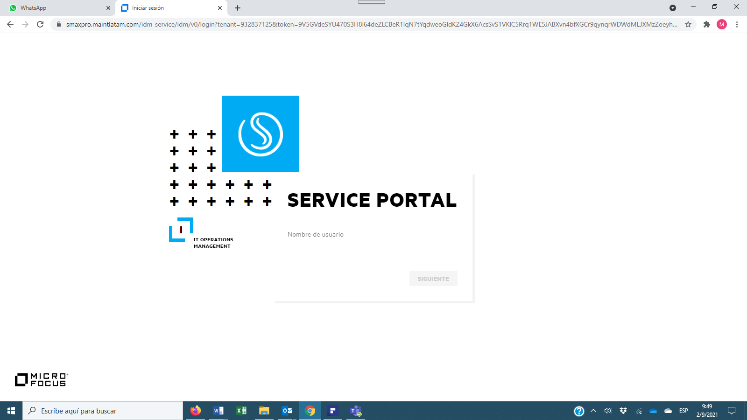

Se adjunta el procedimiento de Reporte de Incidentes y Escalamiento para la apertura de tickets por e-mail o vía telefónica.

Atentamente,

__________________________

Ing. Miguel Candell Grijalva

**APODERADO ESPECIAL**

**MAINT S.A.**